Tête Wago 750-849
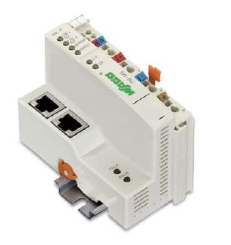750-849
Le contrôleur Ethernet 750-849 est la pièce maîtresse d'une installation. Il permet de faire le lien entre le réseau Ethernet et son bus interne. Il supporte des vitesses de transmission de 10Mbits/s et 100Mbits/s, et est chargé avec le programme Calaos. Ce programme va permettre la communication entre la centrale et la tête, ainsi que de détecter les pannes réseau. En cas de panne du réseau ethernet, le programme va prendre la main sur l'installation, et mettre la maison en mode “dégradé”. Les points lumineux ainsi que les volets pourront être pilotés par les interrupteurs. Les règles du mode dégradé peuvent être programmé grâce au logiciel Calaos Installer.

Câblage
Voici le schéma de câblage de la tête.
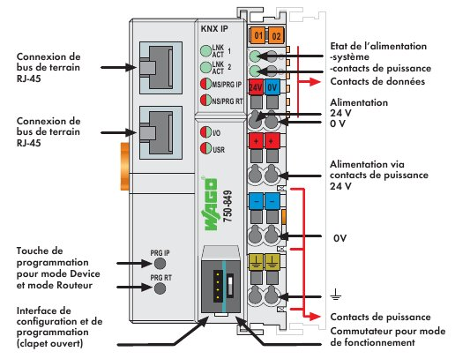Schema
La tête demande une double alimentation 24V, il faudra faire attention de bien alimenter en 24V la partie puissance mais également la partie système. Sans ça l'automate ne fonctionnera pas. Afin de bien vérifier que l'alimentation soit correcte, les 2 LED vertes “Etat de l'alimentation” doivent être allumées.

KNX
Cette tête doit également être utilisé lors d'un installation KNX. La principale différence avec la Tête Wago 750-841 est qu'elle dispose d'une double connectique Ethernet (Switch) et la logique pour communiquer dans des réseaux KNX/IP. En combinaison avec la borne 753-646 TP1, l'automate peut alors être utilisé comme routeur KNX utilisable avec l'application KNX ETS3 / ETS4.
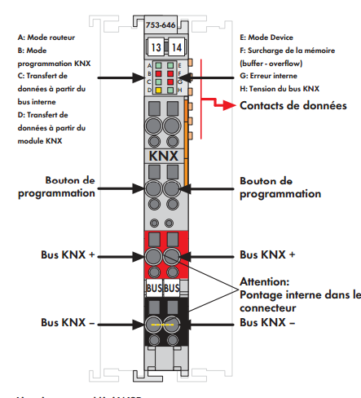
Plus d'information sur une installation KNX sont disponible ici:
- Installation KNX

